“50 anos do INMETRO e seu Futuro”

Introdução

O INMETRO – Instituto Nacional de Metrologia, Qualidade e Tecnologia, que completará 50 anos em 2023, é o principal responsável pela Infraestrutura da Qualidade (IQ) no Brasil, conceito que engloba metrologia, acreditação, avaliação da conformidade, supervisão de mercado e normalização.

O Inmetro é ainda o representante oficial do Brasil em importantes organizações internacionais como o BIPM – Bureau International des Poids et Mesures , OIML - International Organization of Legal Metrology , IAF – International Accreditation Forum, ILAC - International Laboratory Accreditation Cooperation e muitas outras.

Além destas, compete ao Inmetro realizar outras atividades, descritas neste documento, relativas ao desenvolvimento tecnológico, à inovação, à defesa do consumidor e outras relacionadas ao provimento aos exportadores brasileiros de informações e soluções articuladas para superação de barreiras técnicas ao comércio exterior, por meio de negociações e acordos de cooperação técnica internacional e regional (ou seja, entre nações ou blocos destas), visando acesso a mercados e à facilitação do comércio exterior.

Vale destacar que o Inmetro é o representante brasileiro no Acordo sobre Barreiras Técnicas ao Comércio no âmbito da Organização Mundial do Comércio (OMC) com relevantes atribuições, tais como: recebimentos de questionamentos e comentários de outros países referentes a regulamentos técnicos brasileiros que impactam no comércio internacional como barreiras técnicas.

A Defesa do Consumidor é outro carro chefe do Inmetro. Por exemplo, ao combater a pirataria e ao alertar a população sobre os riscos na aquisição e uso de produtos sem certificação, o Instituto se notabiliza pela preocupação e compromisso com o bem-estar e segurança da população.

As atividades do Inmetro qualificam este instituto como agência reguladora de fato, não sendo, entretanto, agência reguladora de direito. O INMETRO executa atividades de uma Agência Reguladora, porém não possui a segurança jurídica necessária para a sua plena execução. O Instituto, com o seu atual status jurídico, não dispõe de estabilidade administrativa para planejar e cumprir metas a médio e longo prazos.

Na atual conjuntura, falta às atividades do Inmetro abrangência na fiscalização de produtos importados, gerando concorrência desleal com os produtos fabricados no país e que atendem à legislação nacional vigente, colocando em risco a segurança do cidadão e os empregos gerados pela indústria nacional.

Para operar suas atividades de forma mais ampla, garantindo melhores condições de vida à sociedade, a ASMETRO apresenta ao candidato uma demanda de suma relevância e urgência: a criação da Agência Nacional de Metrologia, Qualidade e Segurança de Produtos que, uma vez implementada, dará ao INMETRO a natureza de autarquia sob regime especial, independência administrativa, estabilidade de seus dirigentes e autonomia financeira.

Dessa forma, há a necessidade de maior segurança jurídica por parte do Inmetro para atuar em negociações internacionais cada vez mais complexas.

O INMETRO

O Inmetro regula e fiscaliza instrumentos cujo resultado da medição gera uma decisão no âmbito de relações comerciais, saúde, segurança e meio ambiente. Atua nas áreas de controle, fiscalização, supervisão e perícias; regula e fiscaliza produtos embalados e medidos sem a presença do consumidor e que se encontram em condições de comercialização (pré-medidos), garantindo a confiabilidade do conteúdo declarado com do produto e permitindo a leal concorrência entre os produtores.

Além disso, mantém os padrões nacionais de medida e dissemina os métodos de medição para a indústria nacional, garantindo sua inserção nos mercados internacionais com melhores padrões de qualidade; é responsável por exercer o poder de polícia administrativa por meio da execução de atividades de legislação, consentimento, fiscalização e sanção em produtos e serviços com foco na proteção da vida, segurança, saúde e prevenção as práticas enganosas;

Atualmente o instituto possui mais de 60 acordos de cooperação internacional e representa o Brasil em várias organizações, permitindo a inserção dos interesses da indústria brasileira nas definições destas entidades, bem como o reconhecimento internacional dos produtos brasileiros, além da soberania nacional da infraestrutura da qualidade brasileira.

Como evidenciado acima, o órgão executa as mesmas atividades de uma Agência Reguladora, não possuindo, porém, a segurança jurídica necessária para sua plena execução. Em decorrência disso, a atual estrutura organizacional coloca em risco o planejamento e cumprimento de metas a médio e longo prazo.

LUCRO SOCIAL – retorno do investimento no serviço público

Lucro Social é a Ferramenta de Transparência, Negociação e Gestão, que utiliza indicadores para se obter os números e ou a medição do retorno do trabalho produzido pelo servidor público em prol da sociedade.

Esta ferramenta, desenvolvida pela ASMETRO desde 2014, tem sido utilizada por várias entidades governamentais para quantificar tanto seus resultados diretos quanto os desdobramentos de suas ações. Por exemplo, citamos a Federação Nacional dos Policiais Rodoviários Federais, que focou a sua campanha institucional (“Reconhecer o valor da polícia é investir na sociedade”) em indicadores obtidos nas oficinas da ASMETRO. As ações da PRF contra o crime organizado, nos últimos três anos, resultaram em um lucro para a sociedade superior a R$ 23 bilhões.

Na definição da ASMETRO, lucro social é “quantificação do retorno e/ou economia, em prol da sociedade, dos investimentos feitos em função da ação de um órgão governamental, quer seja diretamente, através das ações de fiscalização, regulação e controle, ou indiretamente, através de desdobramentos de suas ações”.

O quadro abaixo apresenta alguns dos resultados das oficinas de LUCRO SOCIAL organizadas pela ASMETRO.

Instrumento /MRC | Aplicação | Indicadores | Valor
Bomba de Combustível | Verificação da quantidade de combustível e o valor pago | Valores tributáveis através da medição do volume do combustível | 2.663.842.000,00
Medidores de Fluídos | Sistema que determina os volumes da produção de petróleo estabilizados | Apuração de Royalties para o Estado do Rio de Janeiro | 3.200.000.000,00
Sistema de medição de Vazão de bebidas | Estimar o volume de bebida produzido em dada unidade de tempo, diferenciando os tipos de bebida Garantia da transação comercial | Aumento da arrecadação da Receita Federal em 36% em 2 anos Programa encerrado no governo anterior ao do presidente Temer | 2.590.000.000,00
Hidrômetros | Prestação de serviços ligados ao Abastecimento de Água/Saneamento Básico - SABESP | Arrecadação PIS/Confins | 1.800.000.000,00
IPNA Rodoviário | Balanças rodoviárias | Economia com a manutenção da malha viária | 1.501.016.597,70
Laboratório de Força da DIMCI | Calibração de máquinas de tração no Inmetro | Economia no custo da calibração de máquinas de tração | 2.789.608,00
Material de Referência Certificado - MRC | Demanda do Ministério da Justiça, envolvendo drogas de abuso (perícia criminal. Demanda do Ministério da Justiça, envolvendo drogas de abuso (perícia criminal | Redução nos custos de importação de MRC | 2.350.000,00
Cronotacógrafo | Economia resultante da verificação metrologia, na manutenção da frota. | Redução do custo efetivo na troca de pneus, redução do número de sansões legais e custos judiciais trabalhistas, de responsabilidade civil e criminal, através dos ensaios de verificação metrológica dos cronotacógrafos” | 133.504.114,50
Cronotacógrafo | Perícia de acidentes de trânsito com vítimas, envolvendo veículos que possuem cronotacógrafos | Economia com horas de perícia devido ao uso de cronotacógrafo. | 9.609.657,86
Cronotacógrafo | Abordagem seletiva aos veículos de cargas e passageiros que são obrigados a utilizar o cronotacógrafo. | Redução no número de acidentes em função da fiscalização da PRF do Cronotacógrafo | 92.266.199,47
Cronotacógrafo | Regulamentação | Custo social evitado pelo setor de transporte pela inibição de roubo/furto dos TCO fomentada pela portaria 535/2019(RTM) no Estado do Paraná | 608.400,00
Cronotacógrafo |  |  | 8.000.000.000,00
Atuação da PRF | Operação contra o crime organizado | Prejuízo ao crime organizado por apreensão de drogas, contrabando de cigarros e descaminho | 23.000.000.000,00
TOTAL |  |  |  | 42.995.986.577,53

INMETRO 4.0

Adaptar-se ao atual cenário de um mundo digital e oferecer soluções compatíveis com as expectativas da sociedade. Com este objetivo o INMETRO deu mais um passo decisivo lançando o Plano Estratégico 2021–2023 — Construindo o INMETRO 4.0.
O Plano Estratégico busca viabilizar soluções de infraestrutura da qualidade que adicionem confiança, qualidade e competitividade aos produtos e serviços disponibilizados pelas organizações, em prol da prosperidade econômica e bem-estar da sociedade brasileira.

O documento reúne compromissos - objetivos e metas - para este o triênio, considerando as capacidades organizacionais e os recursos disponíveis. A visão sistêmica na infraestrutura da qualidade abarca acreditação, certificação, regulação e metrologia.
Os objetivos do modelo regulatório do INMETRO são bem claros: ser estável, perene, abrangente com a capacidade de acompanhar a evolução das expectativas da sociedade e superar os problemas identificados no modelo atual; ser instrumento de proteção e dinamização e facilitador dos negócios.

O plano pretende transformar as duas grandes áreas nas quais o INMETRO atua, o apoio tecnológico às organizações e ao funcionamento dos mercados. É notório que a conectividade, internet, biotecnologia, cibernética, robótica, por exemplo, estão entre as necessidades fundamentais para o desenvolvimento do país. E o INMETRO deve estar preparado para responder às novas demandas atuando de forma ousada, corajosa e voltada para gerar valor para a sociedade.
O INMETRO trabalha sempre com a visão de futuro: ser reconhecido pelo setor produtivo e mercado como uma caixa de ferramentas para superação dos desafios da sociedade 4.0.

O novo plano busca tornar mais efetiva a superação de barreiras técnicas ao comércio exterior e conhecer de forma mais detalhada as necessidades dos agentes relacionados ao comércio exterior, no que se refere à superação de barreiras técnicas, visando aperfeiçoar, ampliar e aprimorar as ações para o acesso aos mercados.
Além das metas estratégicas, foram definidos quatro objetivos corporativos: Ampliar a captação de recursos para dar sustentabilidade à missão; promover a modernização da infraestrutura física e tecnológica; promover o aperfeiçoamento e a inovação nas práticas de gestão e governança; desenvolver as competências necessárias para que o INMETRO de hoje alcance o aperfeiçoamento, as adaptações e transformações, conforme a proposta no plano INMETRO 4.0.
Inovações
O INMETRO vem crescendo de forma tão substancial que hoje é uma das alavancas do desenvolvimento brasileiro em inúmeras áreas. É o provedor de infraestrutura da qualidade (IQ) de serviços e produtos, mantendo unidades-chave como a área de inovação, onde estão incubados projetos voltados para pesquisas de ponta, como a de nanotecnologia e material de referência certificado para detecção de drogas.
É importante que o Brasil conheça mais o INMETRO. O Instituto conta com laboratórios das diretorias de Metrologia Legal (Dimel), de Metrologia Científica e Tecnologia (Dimci) e de Metrologia Aplicadas às Ciências da Vida (Dimav). E está cada vez mais ligado às demandas do futuro.
O INMETRO mantém parcerias nacionais e internacionais das mais relevantes. Com o Parque Tecnológico de Itaipu (PTI), participa do projeto de criação do primeiro bairro inteligente do Brasil, o Vila A, em Foz do Iguaçu. Por meio de iniciativa pioneira no País, criaram o Laboratório de Infraestrutura da Qualidade (IQ). No local, empresas que estão desenvolvendo soluções para cidades inteligentes terão acesso direto aos profissionais das instituições parceiras, que poderão orientar e trabalhar conjuntamente em questões relacionadas à metrologia, às normas técnicas e à avaliação da conformidade.
As inovações vão mais adiante. Desta forma, o INMETRO deu mais um passo para a implementação do primeiro laboratório para ensaio de baterias de veículos elétricos no Brasil. O Instituto fechou parceria com a Coréia do Sul para transferência de conhecimento sobre metodologias de ensaios de segurança e desempenho.
COMBATE À PIRATARIA
A falsificação, pirataria, contrabando, fraudes, roubo de cargas, evasão fiscal e subfaturamento na importação representam hoje preocupações dos empresários.
Não há setor produtivo imune às ações do mercado ilegal. De acordo com dados fornecidos pelo Fórum Nacional Contra a Pirataria e Ilegalidade junto a quinze setores produtivos, em 2021, foram movimentados cerca de R$ 300,5 bilhões no Brasil, soma das perdas das empresas mais a estimativa de evasão fiscal.
Usando todas as suas ferramentas, desde 2020, o INMETRO fiscalizou mais de 7 milhões de produtos infantis; foram verificados cerca de 5,8 milhões de instrumentos de medição e realizadas mais de 200 mil inspeções. São alguns dos muitos valores traduzidos em benefício de toda a população que sente maior proteção e segurança do trabalho do Instituto, a favor de todos brasileiros.
Cabe salientar que as ações contra a pirataria feitas pelo Inmetro seriam mais efetivas se a legislação garantisse a presença de seus agentes em portos, aeroportos e aduanas por meios próprios e não a convite, a exemplo de outras agencias.
Além de assegurar a qualidade dos produtos, o combate à pirataria protege a indústria nacional.
DEFESA DA SOCIEDADE
Entendemos que a defesa do consumidor é de fundamental importância, entretanto, a missão do Inmetro vai além: o órgão notabiliza-se pela defesa da sociedade como um todo. Suas ações são voltadas para a medição justa e concorrência legal, sempre agindo onde há desigualdade entre as partes.
Para garantir a confiança tanto na conformidade de produtos e serviços quanto nos resultados das medições são definidos diversos critérios ou pontos de controle:
- Regulamentação técnica metrológica (RTM) e de avaliação de conformidade (RTAC);
- Avaliação de modelo de instrumentos de medição e esquema de avaliação da conformidade de produtos e serviços;
- Verificações, fiscalizações, autuações e perícias metrológicas realizadas pelo Inmetro e seus órgãos delegados (RBMLQ-I);
A efetividade das ações pode ser evidenciada pelos números apresentados. Considerando o ano de 2021, o Inmetro:
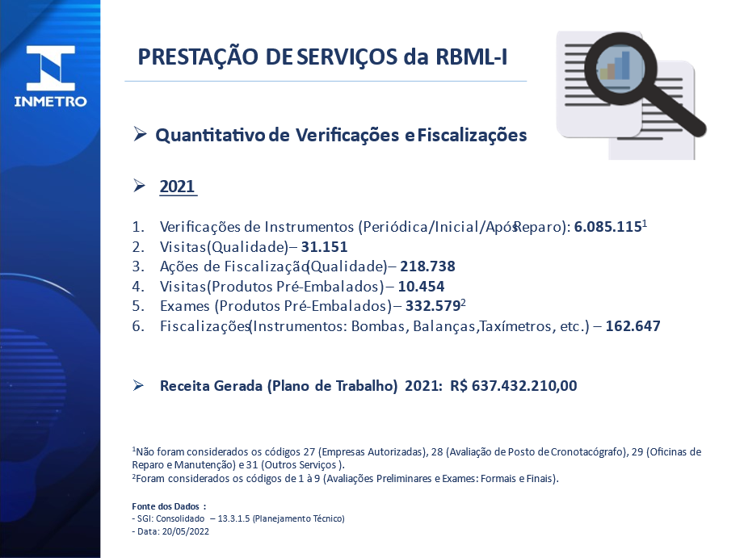

Barreiras técnicas
São inúmeras as atividades do INMETRO nesta área. O Instituto possui uma interação constante com a APEX para fomentar o fluxo de comércio internacional, auxiliando importadores e exportadores brasileiros, entre outras atribuições.
Possuindo mais de 60 acordos internacionais, o instituto é o representante brasileiro no Acordo sobre Barreiras Técnicas ao Comércio no âmbito da Organização Mundial do Comércio (OMC) com relevantes atribuições, tais como: recebimento de questionamentos e comentários de outros países referentes a regulamentos técnicos brasileiros que impactam no comércio internacional como barreiras técnicas. Realiza também a análise de procedência relacionada ao acordo TBT e as tratativas junto aos reguladores.
Na plataforma SEM Barreiras do Ministério da Economia são inseridas as dificuldades encontradas pelos exportadores brasileiros em relação às barreiras técnicas implementadas por outros países. O INMETRO, assim, atua na análise dos processos quanto à procedência e nas tratativas junto ao Ministério das Relações Exteriores (MRE), que podem ser bilaterais, via MERCOSUL ou apresentação de PCEs, no âmbito da OMC.
O Inmetro é ainda o representante oficial do Brasil em importantes organizações internacionais como o BIPM – Bureau International des Poids et Mesures , OIML - International Organization of Legal Metrology , IAF – International Accreditation Forum, ILAC - International Laboratory Accreditation Cooperation dentre outras.

CRONOTACÓGRAFO – Proteção, prevenção e segurança à VIDA

Sabemos que o maior e mais importante benefício direto para a sociedade é a prevenção de acidentes nas vias brasileiras, resultando em maior segurança para os motoristas e pedestres, preservando o maior de todos os bens: a VIDA. O controle efetivo pelos cronotacógrafos nos veículos gera economia aos cofres públicos relativas às despesas envolvidas com a violência no trânsito, tais como: custos com socorro, combustível, seguro, leito de hospitais, medicamentos, afastamento de trabalho, indenizações, Previdência, sem mencionar, ainda, o inestimável custo EMOCIONAL sofrido pelas vítimas desse tipo de violência.

Por isso, a ASMETRO encaminha ao candidato mais uma solicitação: para que o país obtenha avanços na fiscalização de trânsito. Nessa ordem destacamos que o bom funcionamento do INMETRO/RBMQ-I, está diretamente ligado ao uso do CRONOTACÓGRAFO, equipamento de segurança, registrador instantâneo inalterável de velocidade e tempo; sua obrigatoriedade é prevista no Código de Trânsito Brasileiro, devendo ser verificado para garantir a idoneidade de suas informações.

O que é preciso que se faça: que a legislação atual seja alterada e contemple a apresentação obrigatória do certificado de verificação do Cronotacógrafo, confirmando que o instrumento foi ensaiado e está de com as normas de metrologia regulamentadas pelo INMETRO. Neste sentido, somente obterá o licenciamento anual (CRLV) os veículos que utilizarem o cronotacógrafo que apresentem o Certificado de Verificação do INMETRO.

Levando-se em conta que cerca de 44 mil pessoas perdem a vida anualmente no Brasil em acidentes de trânsito, enquanto cerca de 204 mil ficam gravemente feridas e que 60% (sessenta por cento) dos leitos de Unidades de Terapia Intensiva – UTI’s – são ocupados com vítimas de acidentes de trânsito, de acordo com estatísticas compiladas junto ao Ministério da Saúde, o tema requer apoio fundamental do Presidente da República eleito.

Trata-se de aperfeiçoar a Legislação correlata e o Programa Nacional de Verificação Metrológica. O equipamento registra instantaneamente, de forma contínua e inalterável, em meio físico ou digital, a operação de veículos automotores, registros esses valiosíssimos sob o ponto de vista da prevenção e da segurança viária, ainda permitindo, a partir desses registros, a reconstituição dos movimentos, propiciando a análise de acidentes de forma segura e isenta.

A obtenção do CERTIFICADO DE VERIFICAÇÃO METROLÓGICA é condicionada à selagem a verificação metrológica do cronotacógrafo, atendendo à rigorosas normas do INMETRO, de forma a garantir a veracidade e exatidão das informações indicadas e registradas pelo equipamento.

Segundo estimativas do Observatório Nacional de Segurança Viária, o custo financeiro anual com acidentes de trânsito é de cerca de R$ 56 bilhões. Também entra na conta o número de acidentes de veículos com vítimas fatais, os quais possuem o equipamento com sua verificação fora do prazo de validade, ou seja, vencido. Informações oficiais do INMETRO, apontam que, no ano de 2021 apenas cerca de 42% da frota nacional de veículos com obrigatoriedade do uso de cronotacógrafos realizou a verificação metrológica exigida em Lei. São informações suficientes para demonstrar a necessidade de aperfeiçoamento na Legislação de trânsito.

No momento são muitas as considerações a serem feitas. Chegamos até aqui solidificando a importância para o Brasil e para o exterior do trabalho exemplar, executado pelo INMETRO, realizado com transparência, dedicação, buscando sempre a qualidade dos serviços e produtos produzidos para a sociedade. Afinal, é a sociedade o maior consumidor do trabalho que se aprimora ano a ano.

AÇÕES ESTRATÉGICAS/REDE BRASILEIRA DE METROLOGIA LEGAL E QUALIDADE – (redução de custos, mais benefícios)

Apresentamos ao candidato uma proposta para racionalização e ampliação do controle metrológico no Brasil, que contempla um melhor aproveitamento da força de trabalho hoje existente no INMETRO e seus órgãos delegados. São ações estratégicas aquelas que visam o fortalecimento da Rede Brasileira de Metrologia Legal e Qualidade (RBMLQ-I), que aqui já mencionamos, essa ação aumenta a capilaridade do controle metrológico legal e fortalece a vigilância do mercado.

Como já mencionado ao longo de todo o documento, cabe ao Inmetro, dentro de sua missão institucional, as atividades de regulamentação dos produtos/serviços, controle dos instrumentos de medição com foco no aumento da produtividade; na agregação de valor, na proteção do consumidor, no combate às práticas de concorrência desleal e predatória.

Como laboratório nacional de metrologia e guardião/garantidor da disseminação da rastreabilidade metrológica aos padrões internacionais, sua função é indispensável para toda sociedade. Manter a excelência dessas atividades como referência nacional e internacional a instituição deve manter seu parque tecnológico moderno e atualizado frente a realidade mundial. Promover a modernização dos controles metrológicos praticados atualmente e na formação dos técnicos e especialistas que atuam na RBMLQ-I são tarefas fundamentais para o salto na qualidade dos serviços ofertados em benefício do setor produtivo e de toda sociedade.

Os Ipem’s são fundamentais na disseminação, representatividade e rastreabilidade metrológica em todos os municípios brasileiros, visitando os mais longínquos comércios e pequenas indústrias do país.

Os Institutos de Metrologia e Qualidade também operam no eixo das metrópoles participando nas transações de mercadorias importantes para a economia de grande fluxo, como as de alimentos, combustíveis, táxis e tecidos, através do controle metrológico dos instrumentos de medição e dos produtos pré-embalados sem a presença do consumidor que são ofertados no mercado. Também compõem a cesta de serviços da RBMLQ-I o monitoramento do mercado de produtos com certificação compulsória.

No contexto atual, devido as regulamentações emanadas do Inmetro em conjunto com a ANP, alguns órgãos estaduais também executam o controle metrológico nas áreas de medições de petróleo, óleo e gás. Esta ação tem grande impacto na economia do país, sendo de interesse dos Estados e Municípios para melhor distribuição de royalties e participações especiais oriundas da extração do Petróleo. Segundo dados do próprio governo, os valores envolvidos, apenas em impostos, superam R$ 30 bilhões.

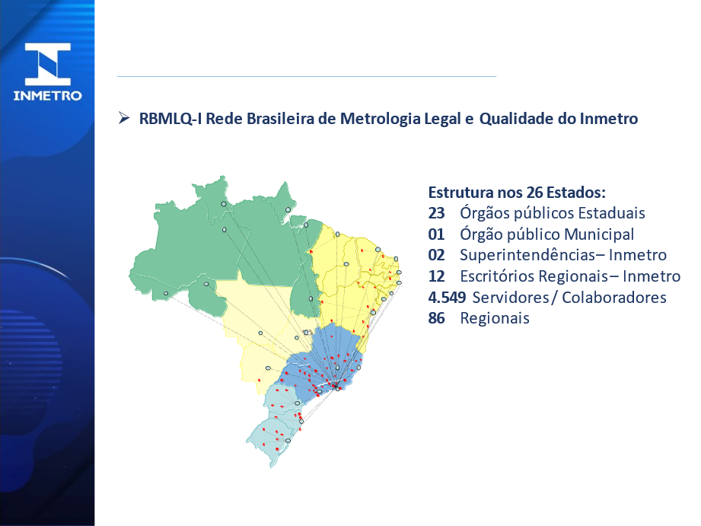

Destacamos assim, de forma detalhada, as premissas para implantação destas soluções em outras atividades do INMETRO:

1ª Base Legal: há a necessidade de elaboração de editais específicos para cada tipo de serviço que se pretenda desenvolver com este tipo de programa. Editais com regras claras, estáveis e confiáveis, inclusive para remuneração e separação das atividades. Para os entes públicos fica sempre preservado o exercício do poder de polícia administrativo e, para os entes privados, atividades materiais e acessórias que são os ensaios dos instrumentos.
2ª Empresas com o devido conhecimento e expertise para levar adiante a execução dos ensaios exigidos pelo regramento do edital, cabendo a estas os investimentos na aquisição e calibração de padrões, instalações, veículos, identificação/preparação de pessoal devidamente qualificado para a realização dos ensaios e demais despesas decorrentes.
3ª Software para planejamento execução e controle das atividades. Este é um produto que o INMETRO já possui e que pode ser facilmente adaptado para o trabalho com empresas credenciadas – o SGI e o portal Inmetro de serviço nos estados - PSIE. Quando da realização dos ensaios dos instrumentos pelos técnicos das empresas credenciadas, os resultados destes ensaios são transmitidos às áreas técnicas do INMETRO/RBMLQ. Quando houver indício de irregularidade, a partir dos ensaios realizados, este software informa os agentes públicos do INMETRO/RBMLQ que irão fazer fiscalizações onde houver estes indícios, aumentando a eficiência, eficácia e a efetividade das fiscalizações, sem custo para o Inmetro/RBMLQ.
4ª Pessoal qualificado para o exercício das atividades materiais e acessórias – ensaios. Este é um programa complementar que pode ser efetivado por empresas com reconhecido conhecimento e competência para formação de técnicos em metrologia legal, de forma permanente, como, por exemplo, a Sociedade Brasileira de Metrologia – SBM.
Com essas quatro premissas atendidas é possível estender este tipo de programa, de credenciamento de empresas para realização de ensaio em instrumentos, a vários outros segmentos, como, por exemplo, verificação de veículos transportadores de combustíveis, de bombas medidoras de combustíveis, de balanças, inclusive de grande capacidade, de taxímetros, por exemplo.

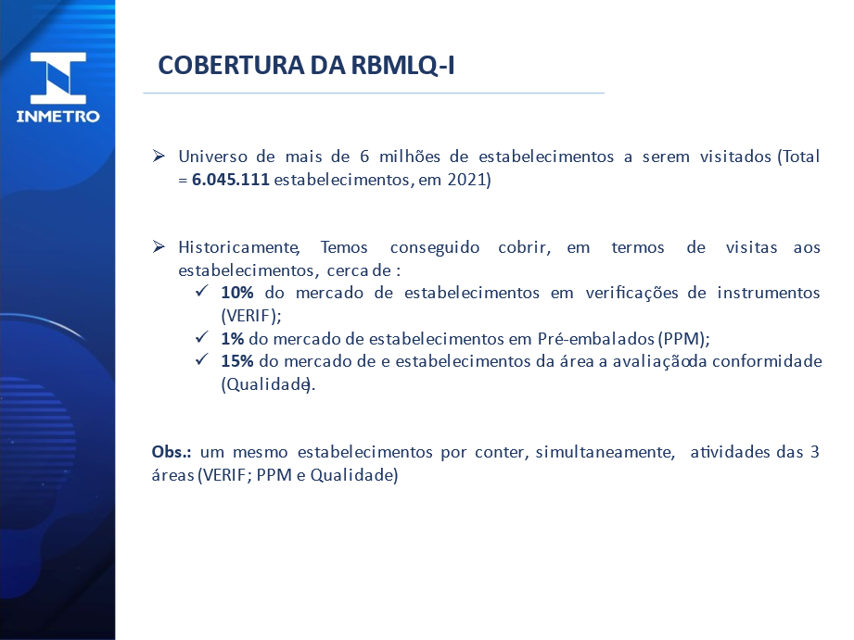

REDE BRASILEIRA DE LABORATÓRIOS E ORGANISMOS ACREDITADOS

O INMETRO atua na acreditação da competência técnica, confiabilidade e integridade dos organismos de avaliação da conformidade (Organismos de Certificação, Laboratórios e Organismos de Inspeção). Atualmente existem em torno de 2.950 organismos de avaliação da conformidade acreditados entre laboratórios, organismos de certificação e organismos de inspeção.

Estas organizações verificam a conformidade e adequação, de produtos, processos ou serviços, com as normas e regulamentos por meio de ensaios, verificação, inspeção e calibração. A acreditação funciona para atestar a competência técnica destas organizações por meio de um processo de avaliação transparente e imparcial dessas organizações em relação a padrões reconhecidos internacionalmente e outros requisitos.

Os acordos multilaterais entre os organismos de acreditação mundiais têm como base a avaliação mútua e aceitação de sistemas de acreditação uns dos outros. Desta forma, a aceitação de produtos e serviços através das fronteiras nacionais é facilitada, eliminando a necessidade de serem submetidos a ensaios, inspeções ou certificações adicionais em cada país para o qual são vendidos.

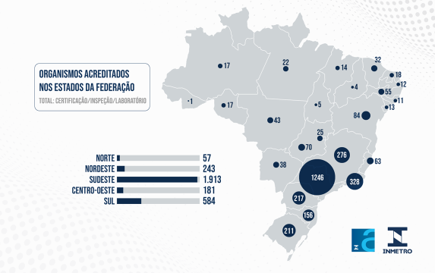

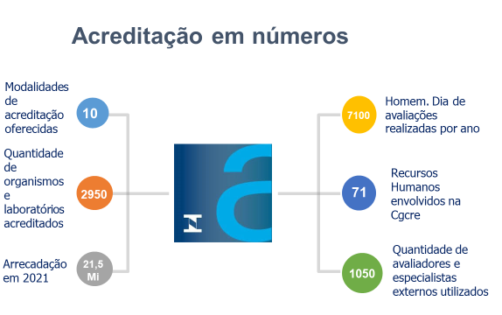
O FUTURO NA EDUCAÇÃO/CENTRO DE CAPACITAÇÃO
O INMETRO é um mundo com muitos horizontes. O Centro de Capacitação do INMETRO (Cicma) contribui significativamente para a disseminação do conhecimento e qualificação técnico-científica, tanto de seu corpo funcional quanto das empresas brasileiras, demais instituições de pesquisa, órgãos governamentais e sociedade em geral, em assuntos relativos à infraestrutura da qualidade (IQ).
Sua atuação se dá através da gestão das seguintes áreas educacionais com foco na IQ: Cursos de Pós-Graduação (Mestrado e Doutorado); Cursos Técnicos; Cursos corporativos (para o corpo funcional do Inmetro); Cursos livres (para diversos públicos, especialmente empresas brasileiras) e Curso de Formação de Agentes em Metrologia Legal (para formação de agentes metrológicos da Rede Brasileira de Metrologia Legal e Qualidade do Inmetro – RBMLQ-I).
Como bem destacado no Relatório de Gestão Anual do INMETRO:
"A multidisciplinaridade da frente acadêmica do Inmetro na metrologia e avaliação da conformidade tem papel fundamental na formação de pesquisadores e profissionais de alto gabarito, contribuindo diretamente para as atividades do Inmetro e para a formação de quadros que são recrutados nos diversos setores produtivos do país”.
A proposta é ampliar os conhecimentos sobre a importância da metrologia na vida dos brasileiros, contribuir para o fortalecimento da economia e indústria, abrir portas para as inovações tecnológicas e permanecer parceiro do que há de melhor para o País.

AGÊNCIA NACIONAL DE METROLOGIA, QUALIDADE E SEGURANÇA DE PRODUTOS

Para operar as suas atividades de forma mais ampla, garantindo melhores condições de vida à sociedade, a ASMETRO também apresenta ao candidato, uma demanda de suma importância: a urgência da criação da Agência Nacional de Metrologia, Qualidade e Segurança de Produtos, que uma vez implementada, dará ao INMETRO a natureza de autarquia sobre regime especial, independência administrativa, estabilidade de seus dirigentes e autonomia financeira.

Na sequência, o INMETRO, via ASMETRO, lembra que não há laboratórios acreditados sem rastreabilidade. Especialistas têm enfatizado que não há rastreabilidade sem padrões de medidas. Não há padrões de medidas sem metrologia. Não há metrologia sem um instituto nacional forte, robusto e com reconhecimento internacional. Não há inserção em um mercado global cada vez mais competitivo sem confiabilidade nas medições.

A AGÊNCIA INMETRO contará ainda com uma forte Rede Brasileira de Metrologia Legal e Qualidade (RBMLQ-I), autônoma, que será o braço executivo descentralizado do INMETRO em todo o território brasileiro, instrumento para fiscalizar o cumprimento dos requisitos técnicos pelos produtos, insumos e serviços que fazem parte do escopo regulatório do Instituto, de acordo com a legislação em vigor

São quase cinco décadas oferecendo trabalhos de qualidade à sociedade e, portanto, é cada vez mais relevante a capacitação dos servidores que atuam nas mais variadas frentes da metrologia. Busca-se o melhor, o mais justo e necessário para a sociedade.

As sugestões neste documento, contextualizadas, com informações e números, mostram claramente a importância da atuação do Instituto, através de seus servidores, sempre prontos a atender às demandas da sociedade e a necessidade de reconhecimento da instituição como agência reguladora

Semeando as melhores práticas da metrologia legal e social, o INMETRO/ASMETRO deseja colher, junto com o governo eleito e a sociedade, os melhores frutos no futuro próximo, que começa com as eleições de 2022, nos 50 anos do Instituto, em 2023.

